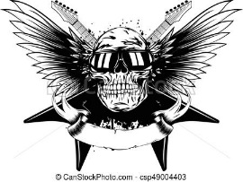
HARD ROCK
- vznik - 2. polovina ______________ let
- znaky: ___________________ zvuk kytar
  - dlouhá kytarová ____________, tvrdá rytmika
  - stejný hudební motiv z několika tónů
  - důraz na kvalitní instrumentaci
  - důležitost ______________________ kytary – drásavý zvuk – pomocí boosteru (krabička na úpravu zvuku)
  - vkládání melodických pomalých _________________ („ploužáků“)
- styl života: vymezit se proti _____________________ generaci
bohémský život – ___________________________
„pravicový styl“ – v Čs. se ____________________ hrát
- image: ___________________________, plnovousy nebo kníry, „vandrácký styl“
  - oblečení – trička, rozhalené ______________________, saka, džínové bundy na holém těle, džíny do zvonu, tenisky
  - korále, řemínky, amulety
- představitelé: __________________ Hendrix, Jim Morrison;
kapely: __________________ Zeppelin, Black Sabbath, ___________________, Kiss, Deep Purple, Aerosmith….

JAZZ
- proud ________________ - vznik koncem _____________století v New _______________
- směr určený k _________________________________________
- vychází z černošských _________________ a hlavně z __________
- klasický jazz:
  - malé hudební uskupení
  - trumpetista ________________
  - klarinet a trombon doplnění melodie
  - výrazný rytmus – _________________, synkopy …
- představitelé: Joe ______________ Oliver (1885-1938)
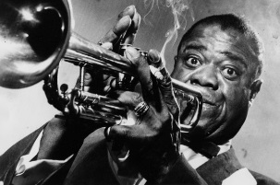
Louis ___________________ (1900-1971)
- na trumpetu se naučil hrát v _____________________________
- obohacení hudby o nové možnosti hry – vysoké, nehratelné tóny, ___________________
další osobnosti jazzu:
Miles ___________________, ___________________ Ellington
______________ Fitzgeraldová
u nás:
Jaroslav __________________________, Emil ___________________ Burian
- typické nástroje jazzu:
saxofon, _____________________, pozoun, klarinet, ___________________, kytara, bicí + ______________

